Práctica 2 – Autómatas celulares

Computabilidad y complejidad

**Iñaki Diez Lambies y Aitana Menárguez Box**

# PARTE 1: Fundamentos básicos

## Actividad propuesta

A continuación se muestra el algoritmo implementado en *Mathematica* comentado y explicado paso a paso.

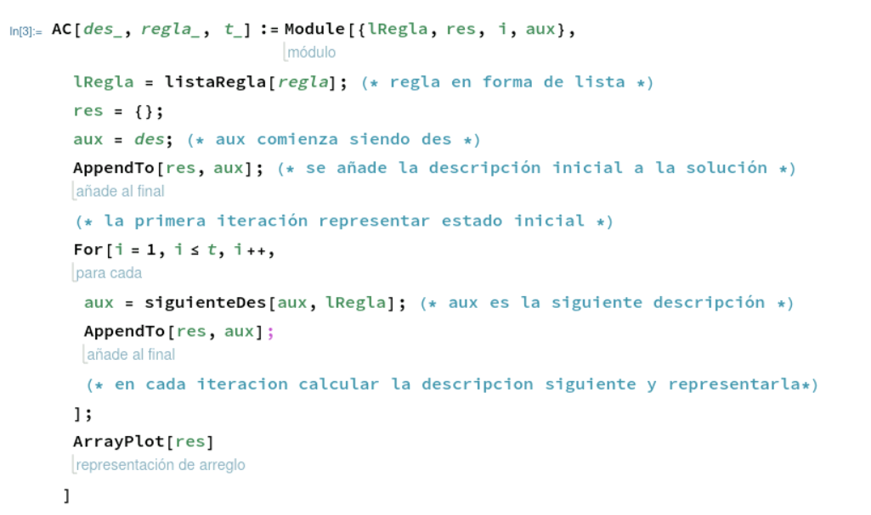

Este código puede dividirse en 3 partes. Primero se calcula la regla en forma de lista, después se calculan las sucesivas descripciones instantáneas del autómata y por último se muestran de forma gráfica.

Por simplicidad del código, se han creado dos submódulos extra que calculan diferentes datos necesarios para la resolución del problema:

* El primero es *listaRegla* que, dada un entero que representa una regla, devuelve la misma regla que se le pasa pero en forma de lista de tal forma que contendrá 8 elementos. Cada uno de ellos será a su vez otra lista de 4 elementos, donde los 3 primeros codificarán las diferentes posibles vecindades de una célula y el último será el estado al cual transicionará la célula que cumpla con dicha vecindad. Para conseguir esto, se cambiará de base decimal a binaria el entero recibido. Cada bit será el siguiente posible estado al que se transicionaría si se cumpliera la vecindad que marca la posición de ese bit.

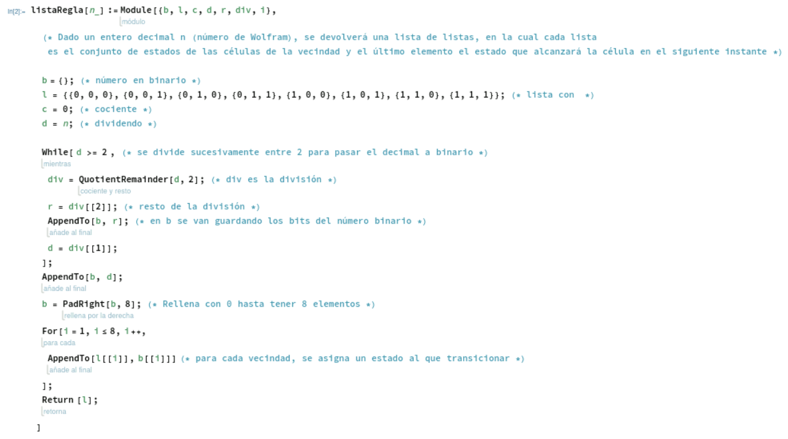

* El segundo se trata de *siguienteDes* que proporciona, partiendo de una descripción instantánea de un autómata celular, la siguiente teniendo en cuenta una regla en específico (calculada anteriormente en forma de lista). Para cada célula y su vecindad, se empareja la célula con el estado al que debe transicionar.

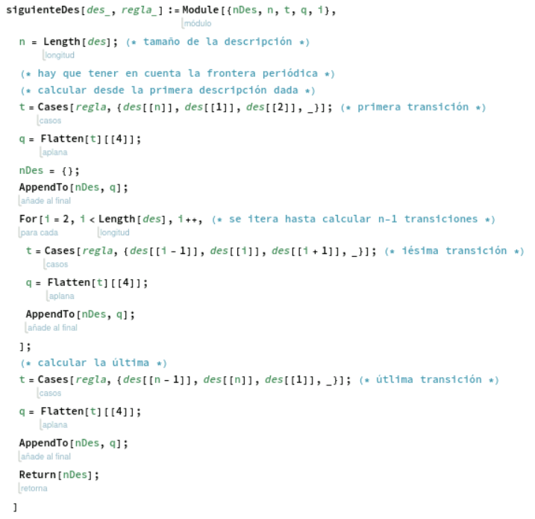

# PARTE 2: Reconocedor de lenguajes

## Actividad 1

## Actividad 2

## Actividad 3

# PARTE 3: El juego de la vida